⊙ 수 신: 미술 / 전시 담당 기자님 (총 4장)
⊙ 발 신: 예술의전당 한가람디자인미술관 / 홍보담당 김경민 kmkim@sac.or.kr (02-580-1489 / 010-9384-9139)
Design MADE 2007
호텔이다 / 호텔異多 / It’s Hotel
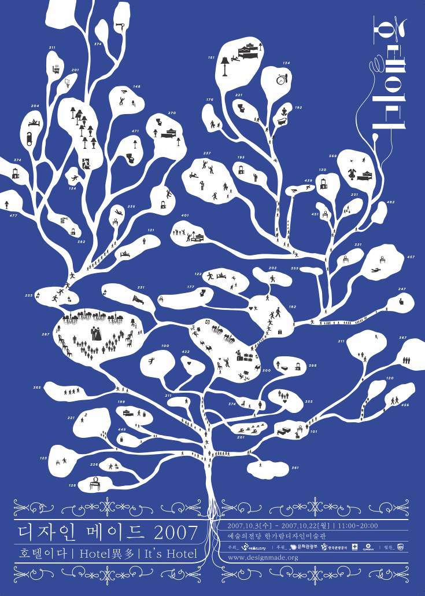

새로운 전시를 선언하는 <디자인 메이드 2007>
가상의 호텔에서 펼쳐지는 디자인의 끝없는 상상
40여명의 국내외 젊은 디자이너들과 대중들이 함께 참여하는 축제의 공간

예술의전당 한가람디자인미술관은 새로운 디자인 전시를 선언한다는 의미를 지닌 디자인메이드 (Design MADE-Manifesto for Annual Design Exhibition)를 10월 3일부터 22일까지 3회째 개최합니다. 이번 전시에서는 호텔은 호텔이지만 ‘호텔異多’라는 명제아래 스위스, 포르투갈, 영국, 네덜란드, 터키, 캐나다, 일본 등에서 주목 받고 있는 해외 디자이너들과 국내 젊은 디자이너들이 모여 싱글룸, 더블룸, 비즈니스룸, 스위트룸 등 가상의 호텔에 대한 거침없는 이야기를 펼칩니다. (문의: 02-580-1489)

◊ 전시개요
- 전 시 명: Design MADE 2007 _부제: 호텔이다 / 호텔異多 / It’s Hotel
- 전시기간: 2007. 10. 03. 수 ~ 10. 22. 월 (전시기간 중 휴무일 없음)
- 관람시간: 11:00 ~ 20:00 (19:00 매표마감)
- 전시장소: 예술의전당 한가람디자인미술관 제 1, 2, 3 전시장
- 주 최: 예술의전당
- 후 원: 문화관광부, 한국관광공사, 주한스위스대사관, 싸이월드
- 협 찬: UPS
- 입 장 료: 성인 5,000원 / 학생(초,중,고) 3,000원 / 미취학어린이 무료 (단체 15명이상 1,000원 할인)
- 부대행사: 1. 개막식: 2007. 10. 02. 화 17:00 ~ 18:00
2. 디자이너 라이브 파티: 2007. 10. 02. 화 18:00 ~ 21:00
3. 디자이너 마켓: 2007. 10. 03. 수 ~ 10. 22. 월 11:00 ~ 18:00
4. 디자인 토크: 2007. 10. 03. 수 ~ 10. 22. 월 14:00 ~ 15:00
- 홈페이지: www.designmade.org (9/24 월 오픈예정)

◊ 전시설명
어느새 벌써 3회째 맞이하는 디자인메이드2007 주제는 ‘호텔이다’. 호텔은 호텔이지만 ‘호텔異多’라는 명제아래 올해도 어김없이 젊은 디자이너들이 모여 호텔에 대한 거침없는 이야기를 펼치고자 한다. 디자인메이드는 표기 그대로 물질을 매개하여 어떤 목적을 위해 실현 가능한 이미지를 고안하고 시도하여 만들어 냄을 뜻하지만, MADE는 Manifesto for Annual Design Exhibition의 약자로 새로운 디자인 전시를 선언한다는 커다란 의미를 함께 내포하고 있다. 2005년에는 환경을 주제로 서울시와 연계하여 전시장은 물론 청계천에서도 풍성한 야외전시를 개최하였으며, 2006년에는 국제적인 뮤직 퍼포먼스 페스티벌인 소나르사운드를 국내에 첫 선을 보임으로서 디자인에 대한 또 다른 방향을 제시하였다. 올해는 특별히 호텔을 주제로 싱글룸, 더블룸, 비즈니스룸, 스위트룸의 가상의 호텔이 구성되며 스위스, 포르투갈, 영국, 네덜란드, 터키, 캐나다, 일본 등에서 주목 받고 있는 해외 디자이너들과 국내 젊은 디자이너들이 함께 참여한다.
디자인메이드는 누구나 참여할 수 있는 열린 공간이다. 장르에 한정되지 않은 다양한 아티스트는 물론 디자인 인큐베이터를 통해 선발된 신진 디자이너들도 함께 참여하여 디자인에 대한 무한한 상상력을 공유하는 자리이다. 디자인메이드는 앞으로도 계속 우리나라 젊은 디자이너들을 국내는 물론 세계적으로 큰 영향력을 발휘하고 우리나라를 대표할 수 디자이너로서 발돋움할 수 있도록 보다 내실 있는 발판을 마련하는데 일익 하고자 한다.

◊ 전시구성
1. 싱글룸 Single Room. 외로우세요?
외로움이라는 감정은 우리 모두에게 잠재되어 있는 아주 일상적이고 개인적인 감정 중에 하나이다. 싱글룸에서는 솔로를 위한 여러 가지 유형들의 재미있는 디자인 작업을 선보인다.
◦ 참여작가: 티에고 다 폰세카(Tiago da Fonseca_Portugal), 바스 쿨스(Bas Kools_Netherlands), 원소희(Sohui Won), 윤라희(Rahee Yoon), 이주영(Lisa S. Lee), 박연주(Yeounjoo Park)

2. 더블룸 Double Room. 행복한가요?
사람과의 관계, 사물과의 관계 그리고 사람과 사물과의 관계 속에 형성되는 소통에 대한 제안을 하는 더블룸에서는 과연 우리에게 행복이란 무엇인지 생각해보는 공간이다.
◦ 참여작가: 슈타우파허 벤즈(Stauffacher Benz_Switzerland), 데브라 클라크(Debra Clarke_UK), 빌 게이버(Bill Gaver_UK), 앙투와네트 바더(Antoinette Bader_Switzerland), 핀 마지(Finn Magee_Ireland), 유하연(Hayeon Yoo), 김기현(Kihyun Kim), 2CH-송봉규+김동규+강슬기+원소희(Bongkyu Song+DongKyun Kim+Seulki Kang+Sohui Won), 리얼 디자인 그룹(Real Design Group)

3. 비즈니스룸 Business Room. 바쁘신가요?
별 다섯 개의 특급호텔 방처럼 안락하지 않지만 비즈니스룸에서는 바쁜 일상 속에서 시간과 공간의 개념을 재해석하고 우리에게 새로운 휴식을 제공한다.
◦ 참여작가: 사라쿠엥+로비스 카푸토(Sarah Kueng+Lovis Caputo_ Switzerland), 몰로 디자인(Molo design_Canada), 소너 오젠(Soner Ozenc_Turkey), 미켈 모라(Miquel Mora_Portugal), 정재경(Jaekyung Jung)

4. 스위트룸 Suite Room. 꿈이 있나요?
일상에서 경험할 수 없었던 신기하고 몽환적인 체험 공간으로서, 현실 그 이상을 넘어선 작품들은 우리들에게 가상과 실제의 혼돈을 경험하게 해준다.
◦ 참여작가: 크리스토퍼 피어슨(Christopher Pearson_UK), 모토시 치카모리+교코 쿠노(Motoshi Chikamori+Kyoko Kuno_Japan), H2O-나지아 메스타위(Naziha Mestaoui_Belgium), 야신느 아이 카시(Yacine Ait Kaci_France), 이푸로니+신태호(Pooroni Rhee+Taeho Shin), 강현선+김현정(Hyunseon Kang+Hyunjung Kim), 염승일(Seungil Yom)

5. 스페셜룸 Special Room.
미술관에 들어서자마자 곳곳에 숨겨진 디자인 작품들을 만나볼 수 있다.
◦ 참여작가: 서상영(Sangyoung Suh), 오리엔탈 펑크 스튜(Oriental Funk Stew), 함영훈(Younghoon Haam), 홍성미+김민경+채승희(Sungmi Hong+Minkyoung Kim+Seunghee Chae), 김아영(Ayoung Kim)

6. 디자인 인큐베이터 Design Incubator.
디자이너를 꿈꾸는 학생이나 신진 디자이너를 대상으로 상상 가능한 디자인 모든 부문을 공모하고, 선발된 디자이너들과 지속적인 커뮤니케이션을 통하여 향후 좀 더 성숙된 디자인으로 발전시키고자 한다.
◦ 참여작가: 101-금람해+소정진_문다희+성새봄(Ramhae Keum+Jungjin So+Dahee Moon+Saebom Sung), 김규식(Kyusik Kim), 이미성(Misung Lee), 김창덕+전진수(Changduk Kim+Jinsoo Jeon), 남상우(Sangwoo Nam), indivi3ual-박지훈+사공년+박시영(Jihoon Park+Nyun Sa-kong+Philip Siyoung Park)

7. 디자이너 마켓 Designer Market.
디자이너가 직접 만든 제품을 전시하고, 판매하며, 만들어볼 수 있는 체험공간으로서 디자이너와 관람객이 함께 소통하는 공간이다.

8. 디자인 토크 Design Talk.
전시작품으로 모두 보여주지 못했던 디자이너의 비하인드 스토리를 전시에서 생생하게 들을 수 있다.

◊ 대표작품 설명
1. 싱글룸 _ 원소희 <weird objects for weird users? >
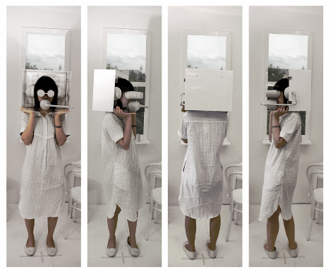
외로움을 두려워하는 이들에게 가장 두려운 순간은 혼자만의 시간이다. 그들에게 최악의 순간을 즐길 수 있는 스스로와의 커뮤니케이션(Talk to myself), 환경과의 커뮤니케이션(Talk to environment), 다른 이들과의 커뮤니케이션(Talk to others) 이렇게 세가지 상징적인 오브젝트를 선보인다.
◦ Talk to myself – mask: 나만이 들어갈 수 있는 혼자만의 방에서 나의 눈을 보고, 말하고, 내가 한말을 되 듣는다.

2. 더블룸 _ 김기현 <촉초(燭草) Memento Green>
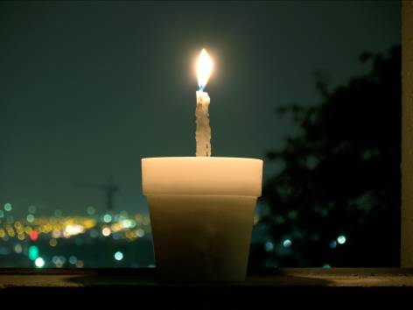
특별한 기념일 사용되는 초는 단지 우리들이 촛불을 켜고 축하는 것뿐만 아니라 축하한 뒤 남겨진 파생물에 또 다른 기능을 부여한다. 촉초(燭草)는 자신을 모두 태우며 빛을 만드는 양초 본연의 역할을 다한 파라핀의 흔적이며 그 흔적은 생명을 다한 주검이 아닌 특별한 기억에 대한 오브제로서 새로운 생명을 자라게 하며 기억 속에 사라진 형태와 새로운 형태의 순회적인 이미지를 경험하게 하는 동양의 사상을 담고 있다.

3. 비즈니스룸 _ 몰로디자인 Molo design <소프트 프로젝트 Soft Project>
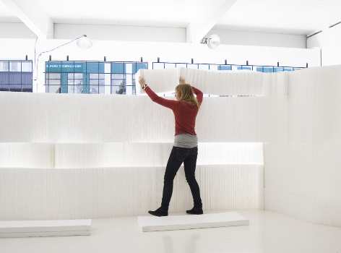
소프트(Soft)는 유기적인 공간에 대해 재 해석을 한 작업으로서 각 디자인들은 모두 유동적인 형태로 재사용이 가능하다. 벽을 세우거나 의자를 만들거나 공간에 따라 얼마든지 새로운 공간구성이 가능하다. 유연한 벌집과 같은 형태의 소프트 프로젝트는 종이와 천과 같은 얇고 가벼운 소재로 만들어짐에도 불구하고, 탄성력이 강하고 서로가 서로를 지탱하는 강도와 내구성도 좋다.

4. 스위트룸 _ 모토시 치카모리+교코 쿠노 Motoshi chikamori+kyoko Kunoh <Tool’s Life>
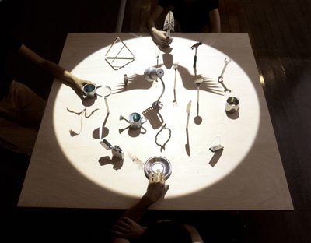
테이블 위에는 다양한 사물들이 놓여있다. 우리는 보통 숟가락은 밥을 먹을 때 사용하고, 빗은 머리를 빗을 때 사용한다고 생각한다. 그러나 이것들이 혹시 다른 목적들을 갖고 있지 않을까? 작가는 툴스라이프(Tool’s life) 작품을 통하여 사물들에 대한 새로운 해석을 하고 있다. 자 그럼 전시장에 놓여진 사물들을 만져보자.

◊ 웹하드 (이미지 다운로드 www.webhard.co.kr)
ID: designgallery / PW: 1538 (폴더: Guest – 보도자료 – 디자인메이드2007_호텔이다)

